**内部资料**

**仅供参阅**

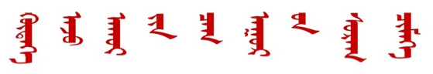

（2022年第04期）

锡林郭勒盟气象局 锡林郭勒盟农牧业局

2022年3月10日 签发：于长文

我盟将出现大风、降水天气

农牧区需做好防范工作

一、大风、降水天气预报

预计3月11日午后至夜间，我盟自西南向东北将出现降水、大风天气。降水主要集中在11日夜间，东乌珠穆沁旗东北部、乌拉盖有中雪，其余大部地区有小雪或雨夹雪。11日午后我盟风力逐渐增大，全盟6级（阵风7、8级）西南风，大部地区伴有吹雪，二连浩特、苏尼特左旗北部伴有沙尘天气。（具体预报如下图）

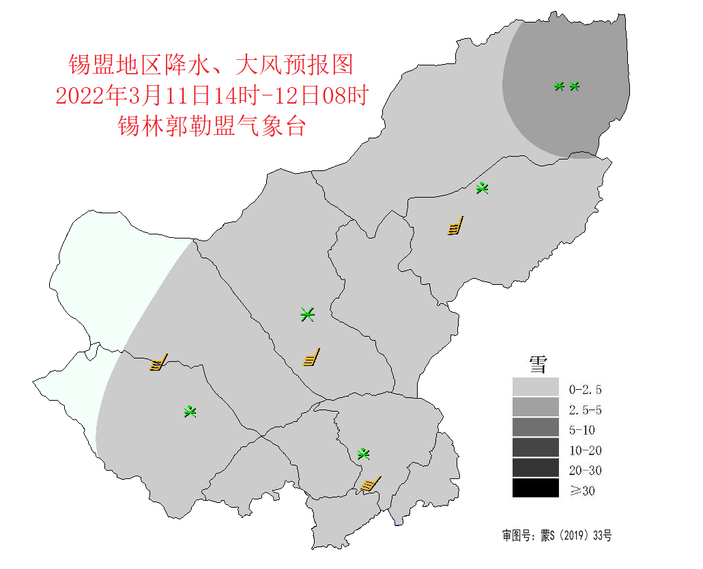

二、重点关注及建议

1、做好设施农业、牲畜圈舍的防风加固工作，防范大风天气可能造成的危害。

2、降水过后气温有所起伏，牧区要加强棚圈设施驱寒保暖管理，注意防范气温变化对怀孕母畜及初生仔畜的影响；农区要提前做好设施农业保温工作，以免大棚作物受冻。

3、吹雪、沙尘天气造成能见度较差，部分路段将出现道路结冰，对交通运输和公众出行有不利影响。

4、吹雪、沙尘天气对畜牧业生产较为不利，广大牧民朋友合理安排放牧。

报送：锡林郭勒盟行政公署

抄送：锡盟应急管理局、农牧局、水利局。

编辑：薛淑琴 董春艳 审核：杜爱萍